24 мая по всей стране отмечают День славянской письменности и культуры. В Ухте в этот день отмечают два праздника, 24 мая 1990 года было основано Историко-культурное общество земляков-устьцилемов. Земляки объединились с целью сохранения культуры самобытного Усть-Цилемского района. Это знаменательное событие мы решили запечатлеть добрыми, простыми и сердечными словами в адрес ухтинского представительства межрегионального общественного движения «Русь Печорская».
С первых дней до 2009 года общество земляков-устьцилемов возглавлял его основатель А.К. Журавлёв, детский поэт, автор 12 поэтических сборников для детей, лауреат премии Правительства Республики Коми в области литературы им. И. Куратова за поэтический сборник «Где живу я, отгадай!», заслуженный работник культуры Республики Коми, автор гимна - «Мы-Устьцилема».
В январе 2009 года общим собранием усть-цилемов руководителем избран Чупров Григорий Васильевич. Радиоинженер по профессии, в 1977 году окончил Московский институт инженеров гражданской авиации. Вместе с коллективом из двадцати человек они бережно хранят память рода и сохраняют традиции Усть-Цильмы.

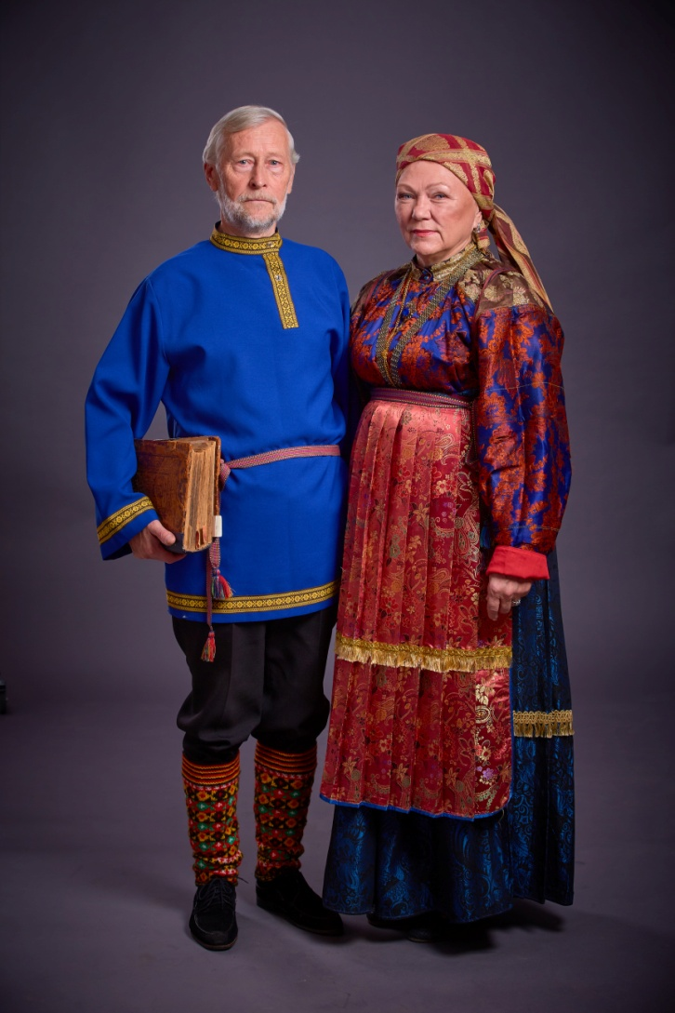

Сегодня их смело можно назвать часовыми древнерусской культуры:
Ты враг иль друг? Из чьих ты мест?
Скажи пароль и пропуск свой!
Ты наш, когда имеешь Крест
И чтишь Христа! Я - Часовой!
В Ухтинском представительстве работают два коллектива - землячество «Русь Печорская» и «Усть-Цилемская слобода». Все вместе они участвуют в подготовке и проведении общегородских и республиканских мероприятий: фестивалей, концертов, конференций, форумов, круглых столов, выставок. Представительство развивает самодеятельное художественное творчество местного населения, укрепляет межнациональные отношения, продолжает работу по сохранению древнерусского былинного и песенного наследия, по нравственному и патриотическому воспитанию молодежи и подростков.
В вопросах сохранения своей самобытности ухтинское представительство активно сотрудничает с Ухтинским государственным техническим университетом. В музеях вуза регулярно проходят встречи со студентами. Для работы со школьной аудиторией усть-цилемы выбрали площадку МОУ «СОШ № 21», где на протяжении многих лет проводятся ознакомительные беседы об исторической родине – с. Усть-Цильме. Участвуют в горочных гуляниях - ежегодно выезжают в Усть-Цильму на «Горку», проводят тематические вечера и концерты в Центре славянских культур. «Русь Печорская» поддерживает дружеские отношения со всеми национально - культурными автономиями, с литературным объединением города, их связывает крепкая творческая дружба с ухтинским пушкинистом Дудиной Л.Н.

Главный эксперт С.А. Буторина

